**四季生态园绿化养护经费2025年中标（成交）公告**

**附件内容：**

**一、成交供应商推荐理由、得分**

本项目共有6家供应商投标，各供应商的响应文件均通过资格性、符合性审查。其中，上海贤誉建设发展有限公司重难点分析详细到位，技术方案、实施方案、应急预案等全面详实、针对性强，人员配备合理，养护机具齐全。经磋商小组独立打分，上海贤誉建设发展有限公司综合得分:84.5分，排名第一，推荐为本项目成交供应商。

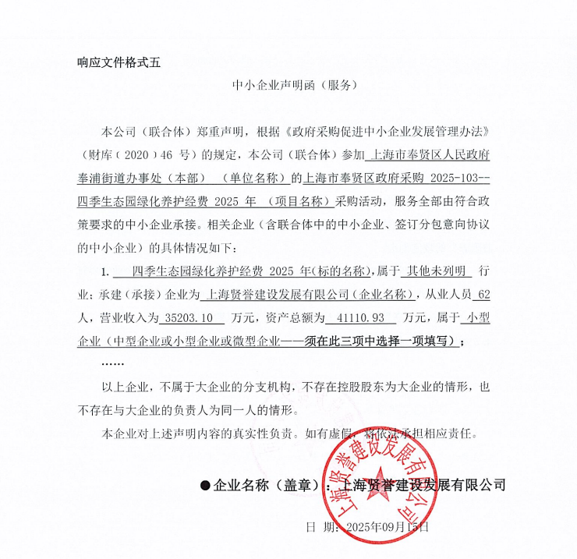**二、成交供应商《中小企业声明函》截图**